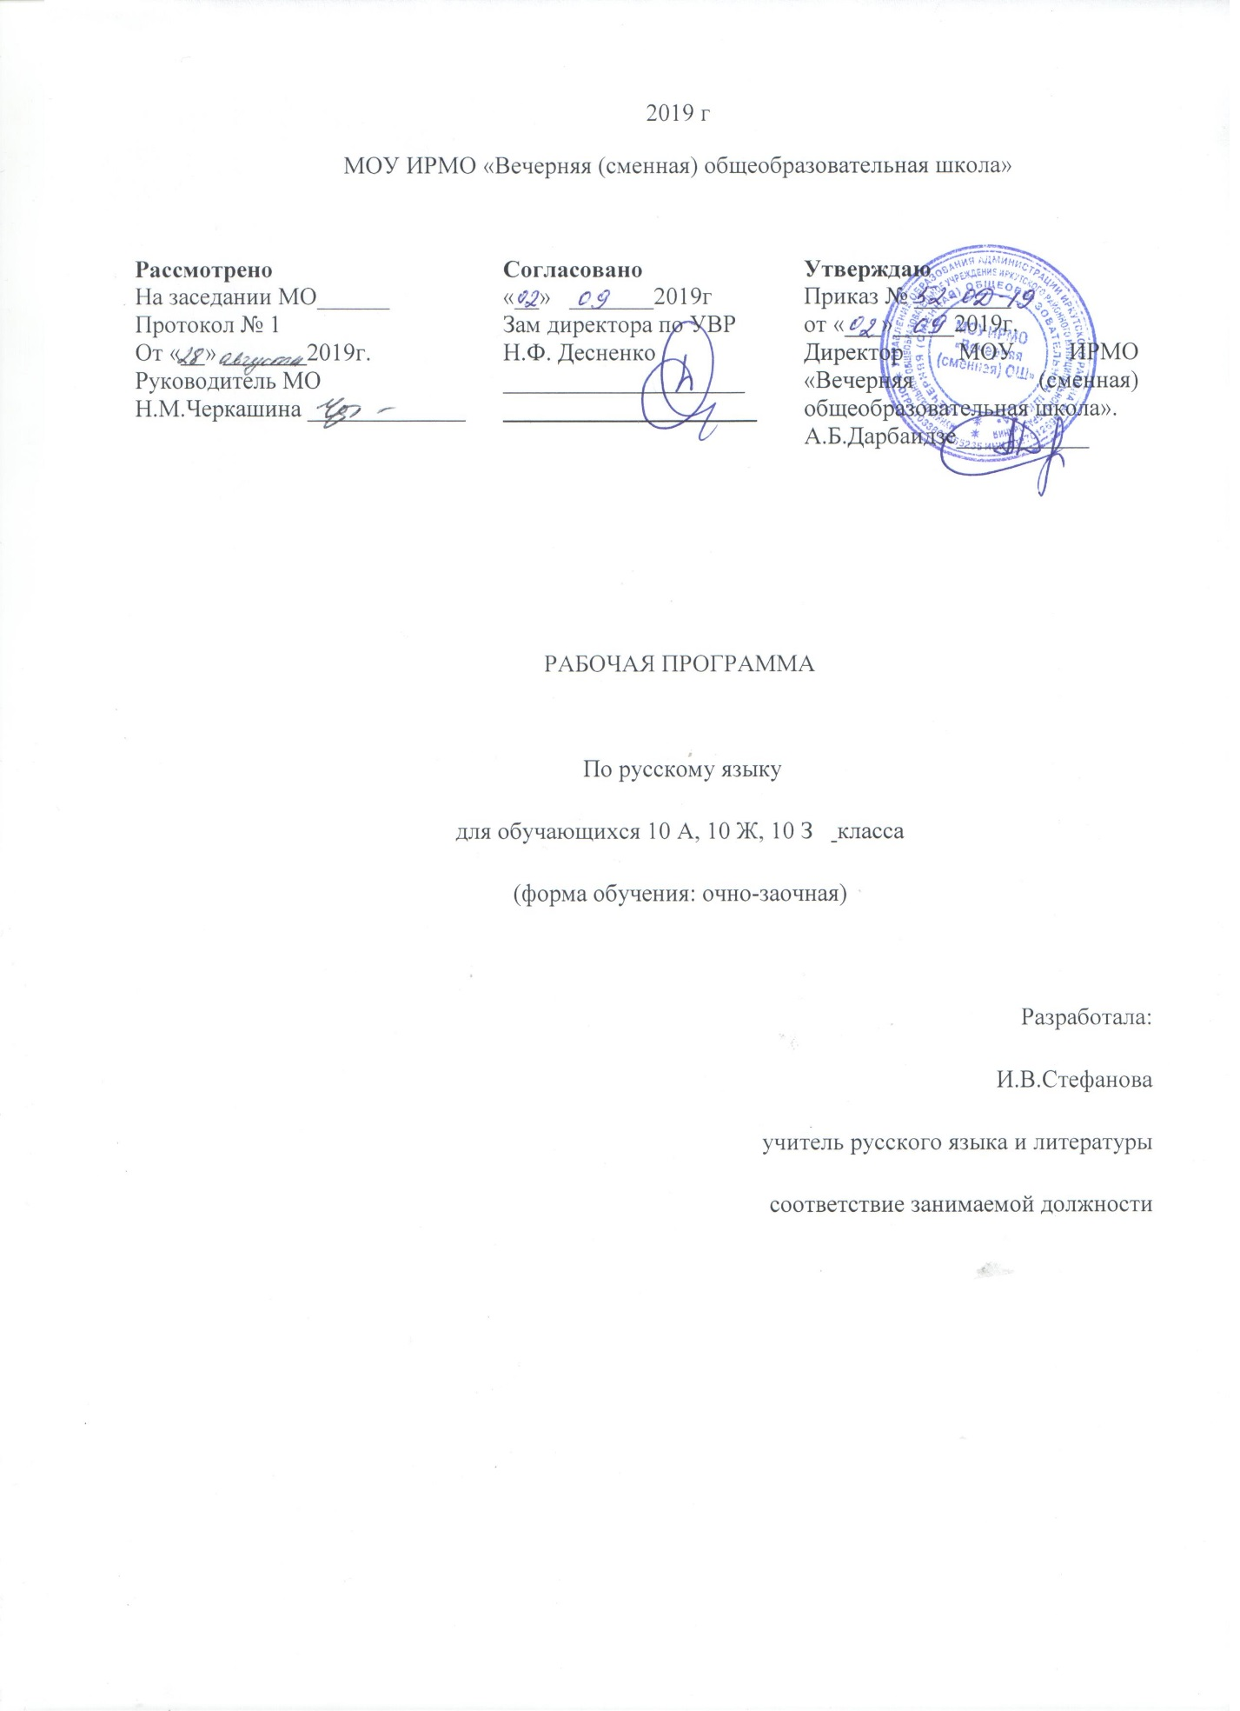

ПОЯСНИТЕЛЬНАЯ ЗАПИСКА
Русский язык 10 класс
Данная рабочая программа разработана на основе документов:
      - Приказ Министерства образования и науки РФ от 05.03.2004 № 1089 «Об утверждении федерального компонента государственных общеобразовательных стандартов основного общего и среднего образования» (в ред. Приказов Миобрнауки России от 03.06.2008 года №164, от 31.08.2009 № 320, от 19.10.2009 № 427, от 10.11.2011 № 2643, от 24.01.2012 № 30, от 03.01.2012 № 69).
      - Приказ Министерства образования и науки РФ от 31.03.2014 № 253 «Об утверждении федерального перечня учебников, рекомендуемых к использованию при реализации имеющих государственную аккредитацию образовательных программ основного общего, среднего общего образования» (изм. и доп. 08.06.2015, 28.12.2015)
      - «Положение о разработке и утверждении рабочих программ учебных предметов и курсов» МОУ ИРМО «Вечерняя (сменная) ОШ»
      - Программа по русскому языку для 10-11 классов общеобразовательных учреждений, допущенная Департаментом общего среднего образования министерства образования и науки Российской Федерации, авторы: Н.Г. Гольцова, М.А. Мищерин (М.: «Русское слово». 2016)
Количество часов по учебному плану 17 часов (0,5 часа в неделю). Для усиления инварианта программы (с учетом специфичности контингента: изоляция не на 1-2 года, а более; большой перерыв в обучении) добавлено на повторение русского языка 0,5 часа из вариативной части учебного плана. Итого составляет 34 часа за учебный год, т.е. один час в неделю.
Цели обучения русскому языку в 10 классе: повторение, обобщение, систематизация и углубление знаний по русскому языку, полученных в основной школе.
Таким образом, рабочая программа дает возможность не только повысить орфографическую и пунктуационную грамотность, но и расширить лингвистический кругозор выпускников средней школы, уделить должное внимание формированию коммуникативной, языковой и культуроведческой компетентности учащихся.
Задачи обучения русскому языку:
- формирование коммуникативной, языковой, лингвистической, культуроведческой компетентностей, как результат освоения содержания курса «русский язык»;
- учить использовать учебник как справочник по основным разделам русского языка, обеспечивая выполняющее повторение при подготовке к сдаче государственного экзамена по русскому языку;
- вырабатывать практические навыки правильного письма;
- расширить знания о пунктуации, как вариативности в постановке знаков препинания, их многозначность и многофункциональность.
Выбор авторской программы мотивирован тем, что она рекомендована Министерством образования РФ для общеобразовательных классов, соответствует стандарту основного общего образования по русскому языку, построена с учетом принципов системности, научности, доступности и преемственности, способствует развитию коммуникативной компетенции учащихся, обеспечивает условия для реализации практической направленности, учитывает возрастную психологию учащихся.

Требования к уровню подготовки обучающихся:
Учащиеся должны знать:
- Взаимосвязь языка и истории, культуры русского и других народов
- Смысл понятий: речевая ситуация и ее компоненты, литературный яязык, языковая норма, культура речи
- Основные единицы и уровни языка, их признаки и взаимосвязь
- Орфоэпические, лексические, грамматические, орфографические и пунктуационные нормы современного русского языка; нормы речевого поведения в социально-культурной, учебно-научной, официально деловой сферах общения
Учащиеся должны уметь:
- Использовать основные приемы переработки устного и письменного текста;
-Осуществлять речевой самоконтроль; оценивать устные и письменные высказывания с точки зрения языкового оформления, эффективности достижения коммуникативных задач
- Анализировать языковые единицы с точки зрения правильности и уместности их употребления;
- Проводить лингвистический анализ текстов различных стилей и разновидностей языка
- Применять на практике речевого общения основные нормы литературного русского языка;
- Использовать приобретенные знания и умения в практической деятельности и повседневной жизни для осознания русского языка, как духовной, нравственной и культурной ценности народа, приобщение к ценностям национальной и мировой культуры, развитие интеллектуальных и творческих способностей, навыков самостоятельной деятельности, увеличение словарного запаса, расширение кругозора, совершенствование коммуникативных способностей, самообразования и активного участия в производственной, культурной и общественной жизни страны.
Тематическое планирование по русскому языку
№ | Тема урока | Кол-во часов | Примечание
I | Введение | 1 час
II | Лексика. Фразеология. Лексикографика. | 2 часа
III | Фонетика. Графика. Орфография | 1 час
IV | Проверочный диктант (вводный контроль) | 1 час
V | Морфемика и словообразование | 2 часа
VI | Морфология и орфография | 4 часа
VII | Самостоятельные части речи  - Имя существительное – 3 часа  - Имя прилагательное – 4 часа  - Имя числительное – 2 часа  - Местоимение – 1 час  - Глагол – 4 часа  - Причастие – 1 час  - Деепричастие – 1 час  - Наречие – 1 час  - Слова категории состояния -1 час  - Служебные части речи (предлог, союз, частицы, междометие) – 4 часа | 22 часа
VIII | Итоговое тестирование | 1 час
Итого – 34 часа
Календарно-тематическое планирование по русскому языку
Класс: 10
Учитель: Стефанова Ирина Васильевна
Количество часов: всего 34, 1 час в неделю
Плановых практических работ:
- проверочный диктант (вводный контроль) – 1
- практические работы – 2
- итоговое тестирование – 1
Учебник: «Русский язык 10-11». Авторы: Н.Г. Гольцова, И.В. Шамшин, М.А. Мищерин. Изд-во: М.: «Русское слово». 2016
Планирование составлено на основе Программы по русскому языку для 10-11 классов общеобразовательных учреждений, допущенная Департаментом общего среднего образования министерства образования и науки Российской Федерации, авторы: Н.Г. Гольцова, М.А. Мищерин (М.: «Русское слово». 2016)
Учебник «Русский язык 10-11 класс». Пособие для общеобразовательных учреждений. М.: ООО «ТИД «Русское слово»- РС».2016.

№  П.п | Содержание учебного материала | Количество часов | Дата | Корректировка даты | Примечание
 | Введение-1час
1 | Общие сведения о языке. Роль языка в обществе | 1
 | Лексика, Фразеология, Лексикография- 2 часа
2 | Основные понятия и основные единицы лексики | 1
3 | Фразеология, Фразеологические единицы и их употребление | 1
 | Фонетика, Графика, Орфография- 2 часа
4 | Основные, понятия фонетики, графики, орфографии. Звуки и буквы. Позиционные и исторические чередования звуков. Фонетический разбор. Основные правила произношения гласных и согласных звуков. Ударение. | 1
5 | Проверочный диктант (вводный контроль) | 1
 | Морфемика и словообразование- 2 часа
6 | Основные понятия морфемики и словообразования. Состав слова. Основы производные. | 1
7 | Словообразование. Словообразовательный разбор. Форма слова. | 1
 | Морфология и орфография- 4 часа
8 | Основные понятия морфологии и орфографии. Принципы русской орфографии. | 1
9 | Проверяемые и непроверяемые безударные гласные в корне слова. Чередование гласных в корне слова. | 1
10 | Употребление гласных после шипящих и -ц | 1
11 | Правописание гласных и согласных в приставках (пре-, при-, гласные -ы и –и после приставок) правила переноса слов. | 1
 | Самостоятельные части речи | 22
 | Имя существительное- 3 часа
12-13 | Имя существительное как часть речи. Лексико-грамматические разряды имен существительных | 2
14 | Морфологический разбор имен существительных | 1
 | Имя прилагательное- 4 часа
15-16 | Имя прилагательное как часть речи. Лексико-грамматическим разряды имен прилагательных | 2
17 | Правописание суффиксов имен прилагательных. Правописание сложных прилагательных. | 1
18 | Морфологический разбор прилагательных. | 1
 | Имя числительное- 2часа
19 | Имя числительное как часть речи. Лексико- грамматические разряды числительных. | 1
20 | Правописание имен числительных. Морфологический разбор числительных | 1
 | Местоимение- 1 час
21 | Местоимение как часть речи. Разряды местоимений. Правописание местоимений морфологический разбор местоимений | 1
 | Глагол- 4 часа
22-23 | Глагол как часть речи. Основные грамматические категории и формы глагола. | 2
24-25 | Правописание глаголов. Морфологический разбор глаголов. | 2
 | Причастие- 1 час
26 | Причастия как особая глагольная форма. Образование причастий и их правописание. Морфологический разбор причастий | 1
 | Деепричастия- 1 час
27 | Деепричастие как особая глагольная форма. Морфологический разбор деепричастий. | 1
 | Наречие- 1 час
28 | Наречие как часть речи. Разряды наречий и их правописание. Морфологический разбор наречий. | 1
 | Слова категории состояния- 1 час
29 | Грамматические особенности слов категории состояния. Морфологический разбор. | 1
 | Служебные части речи- 4 часов
30 | Предлог как часть речи и его правописание. | 1
31 | Союзы и союзные слова их правописание. | 1
32 | Частица как служебная части речи. Правописание частиц. | 1
33 | Итоговое тестирование | 1
34 | Междометие как особый разряд слов. Анализ итоговой работы. | 1
Итого: 34 часа.

Учебно-методическое обеспечение программы
1.Русский язык. 10-11 классы. Гольцова Н.Г., Шамшин И.В., Мищерина М.А.
Учебник. 2008-2012 гг.
2.Русский язык в таблицах. 10-11 классы. Гольцова Н.Г., Шамшин И.В. «Русское слово»,2012г.
3.Русский язык. 10-11 классы. Книга для учителя. Гольцова Н.Г., Мищерина М.А. «Русское слово», 2012.
4.Русский язык. 10-11 классы. Поурочное планирование. Гольцова Н.Г., Мищерина М.А. Базовый уровень. 2012г.
Оценочные материалы
1.Русский язык. 10-11 классы. Контрольные тесты. Орфография и пунктуация .
Гольцова Н.Г., Шамшин И.В. Пособие для учащихся. «Русское слово».
2. Гольцова Н.Г., Шамшин И.В. Подготовка к ЕГЭ ( КИМ).
3. Гольцова Н.Г., Шамшин И.В. Трудные случаи употребления слов в русском языке (тесты).

